**Отчет**

1. Название структуры данных: Фибоначчиева куча.

Краткая историческая справка:

* Фибоначчиева куча (англ. Fibonacci heap) — структура данных, представляющая собой набор деревьев, упорядоченных в соответствии со свойством неубывающей пирамиды. Фибоначчиевы кучи были введены Майклом Фредманом и Робертом Тарьяном в 1984 году.

1. Основной принцип устройства. Особенности.

* В отличие от биномиальных деревьев, здесь дети любого узла могут записываться в любом порядке.
* Доступ к куче производится ссылкой на узел с минимальным ключом
* Каждый узел фибоначчиева дерева, помимо указателей на левого, правого брата, на родителя и на одного из своих сыновей содержит информацию о количестве дочерних узлов.)
* *Фибоначчиева куча представляет собой набор фибоначчиевых деревьев*
* (прим. Фибоначчиево дерево – это k-ичное дерево, для каждого элемента которого выполняется правило: «дочерний элемент не превышает своего родителя». )
* Корни фибоначчиевых деревьев хранятся в виде кольцевого списка.

Её пример:

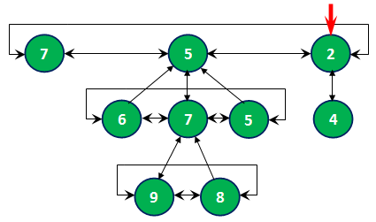

1. Оценка временной сложности (с обоснованием)

К сожалению, скрытые константы в асимптотических оценках трудоемкости велики и использование фибоначчиевых куч редко оказывается целесообразным: обычные двоичные кучи на практике эффективнее. С практической точки зрения желательно придумать структуру данных с теми же асимптотическими оценками, но с меньшими константами.

Основными операциями в данной структуре данных являются insert, merge, extractMin / removeMin, (decreaseKey)

1. Графики:

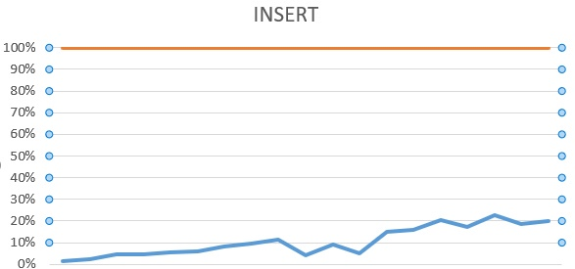

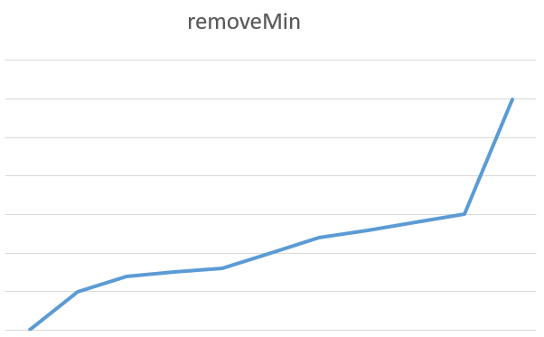

**MERGE(Красная полоса)**

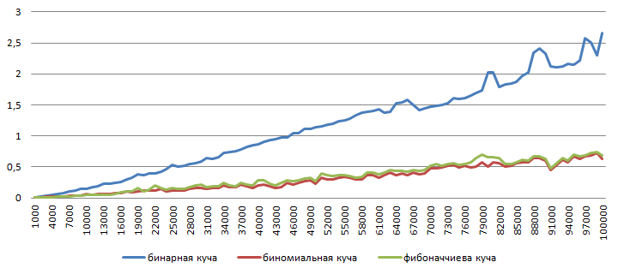

1. Выводы. Плюсы и минусы структуры данных, ее применимость.

**Недостатки:**

Большое потребление памяти на узел

Большая константа времени работы, что делает ее малоприменимой для реальных задач.

Некоторые операции в худшем случае могут работать за O(n) времени

**Достоинства**:

Одно из лучших асимптотических времен работы для всех операций

Существует много задач, где применяется работа с графами. При такой работе более целесообразно использовать фибоначчиевы кучи.

При помощи фибоначчиевых куч можно легко проводить сортировку, удалять, добавлять,  уменьшать ключи, вершины, элементы.

**Применимость(Области применения):**

Кучи являются основной структурой данных во многих приложениях. В том числе, они применяются:

* при сортировке элементов;
* в алгоритмах выбора, для поиска минимума и/или максимума, медианы;
* в алгоритмах на графах, в частности, при построении минимального остовного дерева алгоритмом Крускала (Joseph Kruskal), при нахождении кратчайшего пути алгоритмом Дейкстры (Edsger W. Dijkstra).

1. Источники:

* Статья "Приоритетная очередь на основе бинарной, биномиальной и фибонначиевой куч": <https://www.rsdn.org/article/submit/heap/heaps.xml#ERFAE>
* Статья от ИТМО:[**https://neerc.ifmo.ru/wiki/index.php?title=Фибоначчиева_куча**](https://neerc.ifmo.ru/wiki/index.php?title=Фибоначчиева_куча)
* [https://ru.wikipedia.org](https://ru.wikipedia.org/) "Фибоначчиева куча"
* Лекция(устройство, особенности): <https://www.youtube.com/watch?v=IXcdJuRbqPU&t=3530s>



import java.util.ArrayList;  
import java.util.List;  
  
public class FibonacciHeap {  
  
 private Node min;  
  
 private int n;  
  
 public boolean isEmpty() { return min == null; }  
  
 public Node getMin() { return min; }  
  
 public int getSize() { return n; }  
  
 public void clean() {  
 for (int i = 0; i < n; i++) {  
 removeMin();  
 }  
 }  
  
 public FibonacciHeap merge(FibonacciHeap H1, FibonacciHeap H2) {  
 FibonacciHeap H = new FibonacciHeap();  
 H.min = null;  
 H.n = 0;  
 if(H1 == null && H2 == null) return H;  
 if(H1 != null) {  
 H.min = H1.min;  
 H.n = H1.n;  
 if(H2!=null) {  
 Node R1 = H1.min;  
 Node R2 = H1.min.getRight();  
  
 Node L1 = H2.min;  
 Node L2 = H2.min.getRight();  
  
 R1.setLeft(L1);;  
 L1.setLeft(R1);  
  
 R2.setRight(L2);  
 L2.setRight(R2);  
  
 if(H1.min.getKey() > H2.min.getKey()) {  
 H.min = H2.min;  
 }  
 }  
 } else {  
 H.min = H2.min;  
 H.n = H2.n;  
 }  
 return H;  
 }  
  
 public Object removeMin() {  
 Node z = min;  
 if(z==null) return null;  
  
 Node c = z.getChild();  
 if(c!=null) {  
 c.setParent(null);  
 for(Node x = c.getRight(); x!=c; x = x.getRight()) {  
 x.setParent(null);  
 }  
  
 Node R1 = c;  
 Node R2 = c.getRight();  
  
 Node L1 = min;  
 Node L2 = min.getRight();  
  
 R1.setLeft(L1);;  
 L1.setLeft(R1);  
  
 R2.setRight(L2);  
 L2.setRight(R2);  
 }  
  
 z.getLeft().setRight(z.getRight());  
 z.getRight().setLeft(z.getLeft());  
  
 if(z == z.getRight()) {  
 min = null;  
 } else {  
 min = z.getRight();  
 consolidate();  
 }  
 n--;  
 return z.getData();  
 }  
  
 public Node insert(Object data, Integer key) {  
 Node node = new Node(data, key);  
 if(min==null) {  
 min = node;  
 } else {  
 node.setRight(min.getRight());  
 node.setLeft(min);  
 min.getRight().setLeft(node);  
 min.setRight(node);  
 if(key < min.getKey()) {  
 min = node;  
 }  
 }  
 n++;  
 return node;  
 }  
  
  
 private void decreaseKey(Node x, Integer key, boolean del) {  
 if(key > x.getKey()) throw new IllegalArgumentException("Нельзя увеличить ключ");  
  
 Node y = x.getParent();  
 if(y!=null && (del || key < y.getKey())) {  
 y.cut(x, min);  
 y.cascadeCut(min);  
 }  
 if(del || key < min.getKey()) {  
 min = x;  
 }  
 }  
  
 public void decreaseKey(Node x, Integer key) {  
 decreaseKey(x, key, false);  
 }  
  
 public void delete(Node x) {  
 decreaseKey(x, Integer.*MIN_VALUE*, true);  
 removeMin();  
 }  
  
  
 public void consolidate() {  
 Node[] A = new Node[45];  
 Node start = min;  
 Node w = min;  
  
 do {  
 Node x = w;  
 Node nextW = w.getRight();  
 int d = x.getDegree();  
 while(A[d]!=null) {  
 Node y = A[d];  
 if(x.getKey() > y.getKey()) {  
 Node tmp = x;  
 x = y;  
 y = tmp;  
 }  
 if(y==start) start = start.getRight();  
 if(y==nextW) nextW = nextW.getRight();  
  
 y.link(x);  
  
 A[d] = null;  
 d++;  
 }  
 A[d] = x;  
 w = nextW;  
 } while(w!=start);  
  
 min = start;  
  
 for(Node a : A) {  
 if(a!=null && a.getKey() < min.getKey()) {  
 min = a;  
 }  
 }  
 }  
}

import java.util.List;  
  
public class Node {  
  
 private Object data;  
 private Integer key;  
  
 private Node parent, child, left, right;  
  
 private int degree;  
  
 private boolean mark;  
  
 public Node(Object data, Integer key) {  
 this.data = data;  
 this.key = key;  
 left = this;  
 right = this;  
 }  
  
 public void link(Node parent) {  
 left.right = right;  
 right.left = left;  
  
 this.parent = parent;  
  
 if(parent.child == null) {  
 parent.child = this;  
 right = this;  
 left = this;  
 } else {  
 left = parent.child;  
 right = parent.child.right;  
 parent.child.right.left = this;  
 parent.child.right = this;  
 }  
  
 parent.degree++;  
 mark = false;  
 }  
  
 public void cut(Node removeChild, Node min) {  
 removeChild.left.right = removeChild.right;  
 removeChild.right.left = removeChild.left;  
  
 degree--;  
  
 if(degree == 0) {  
 child = null;  
 } else {  
 if(removeChild == child) child = removeChild.right;  
 }  
  
 removeChild.left = min.left;  
 removeChild.right = min;  
 min.left.right = removeChild;  
 min.left = removeChild;  
  
 removeChild.parent = null;  
 removeChild.mark = false;  
 }  
  
 public void cascadeCut(Node min) {  
 Node z = parent;  
 while (z!=null) {  
 if(mark) {  
 z.cut(this, min);  
 z.cascadeCut(min);  
 } else {  
 mark = true;  
 }  
 }  
 }  
  
 public Integer getKey() { return key; }  
  
 public Object getData() { return data; }  
  
 public Node getLeft() { return left; }  
  
 public Node getRight() { return right; }  
  
 public void setLeft(Node l) { left = l; }  
  
 public void setRight(Node r) { right = r; }  
  
 public Node getChild() { return child; }  
  
 public void setParent(Node p) { parent = p; }  
  
 public Node getParent() { return parent; }  
  
 public void setKey(Integer k) { key = k; }  
  
 public int getDegree() { return degree; }  
}

//использовал Junit

import org.junit.jupiter.api.AfterEach;  
import org.junit.jupiter.api.BeforeAll;  
import org.junit.jupiter.api.BeforeEach;  
import org.junit.jupiter.api.Test;  
  
import java.util.Random;  
  
import static org.junit.jupiter.api.Assertions.*;  
  
class StructTest2 {  
  
 private static final Long *SEED* = 123123L;  
 private static final Random *RAND* = new Random(*SEED*);  
  
 private static int rand(){  
 return *RAND*.nextInt();  
 }  
  
 private static Struct *testing*;  
  
 private static long *start*;  
  
 private static final long *I* = 500;  
  
 private void fill(int k) throws InterruptedException {  
 for(int i = 0; i < k; i++){  
 *testing*.insert(*rand*());  
 }  
 }  
  
 private void prepare(String method, int k) throws InterruptedException {  
 System.*out*.print("testing " + method + " " + k + " : ");  
 fill(k);  
 *start* = System.*nanoTime*();  
 }  
  
 @BeforeAll  
 static void prepare() {  
 *testing* = new Struct();  
 }  
  
 @BeforeEach  
 void beforeEach(){  
 *testing* = new Struct();  
 *testing*.clean();  
 *start* = System.*nanoTime*();  
 }  
  
 @Test  
 void insert10000() throws InterruptedException {  
 int j = 10000;  
 prepare("insert", j);  
 for(int i = 0; i < *I*; i++){  
 *testing*.contains(*rand*());  
 }  
 *assertEquals*(true, true);  
 }  
  
 @Test  
 void insert20000() throws InterruptedException {  
 int j = 20000;  
 prepare("insert", j);  
 for(int i = 0; i < *I*; i++){  
 *testing*.contains(*rand*());  
 }  
 *assertEquals*(true, true);  
 }  
  
 @Test  
 void insert30000() throws InterruptedException {  
 int j = 30000;  
 prepare("insert", j);  
 for(int i = 0; i < *I*; i++){  
 *testing*.contains(*rand*());  
 }  
 *assertEquals*(true, true);  
 }  
  
 @Test  
 void insert40000() throws InterruptedException {  
 int j = 40000;  
 prepare("insert", j);  
 for(int i = 0; i < *I*; i++){  
 *testing*.contains(*rand*());  
 }  
 *assertEquals*(true, true);  
 }  
  
 @Test  
 void contains10000() throws InterruptedException {  
 int j = 10000;  
 prepare("contains", j);  
 for(int i = 0; i < *I*; i++){  
 *testing*.contains(*rand*());  
 }  
 *assertEquals*(true, true);  
 }  
  
 @Test  
 void contains20000() throws InterruptedException {  
 int j = 20000;  
 prepare("contains", j);  
 for(int i = 0; i < *I*; i++){  
 *testing*.contains(*rand*());  
 }  
 *assertEquals*(true, true);  
 }  
  
 @Test  
 void contains30000() throws InterruptedException {  
 int j = 30000;  
 prepare("contains", j);  
 for(int i = 0; i < *I*; i++){  
 *testing*.contains(*rand*());  
 }  
 *assertEquals*(true, true);  
 }  
  
 @Test  
 void contains40000() throws InterruptedException {  
 int j = 40000;  
 prepare("contains", j);  
 for(int i = 0; i < *I*; i++){  
 *testing*.contains(*rand*());  
 }  
 *assertEquals*(true, true);  
 }  
  
 @Test  
 void remove10000() throws InterruptedException {  
 int j = 10000;  
 prepare("remove", j);  
 for(int i = 0; i < *I*; i++){  
 *testing*.remove(*rand*());  
 }  
 *assertEquals*(true, true);  
 }  
  
 @Test  
 void remove20000() throws InterruptedException {  
 int j = 20000;  
 prepare("remove", j);  
 for(int i = 0; i < *I*; i++){  
 *testing*.remove(*rand*());  
 }  
 *assertEquals*(true, true);  
 }  
  
 @Test  
 void remove30000() throws InterruptedException {  
 int j = 30000;  
 prepare("remove", j);  
 for(int i = 0; i < *I*; i++){  
 *testing*.remove(*rand*());  
 }  
 *assertEquals*(true, true);  
 }  
  
 @Test  
 void remove40000() throws InterruptedException {  
 int j = 40000;  
 prepare("remove", j);  
 for(int i = 0; i < *I*; i++){  
 *testing*.remove(*rand*());  
 }  
 *assertEquals*(true, true);  
 }  
  
 @AfterEach  
 void time(){  
 long t = System.*nanoTime*() - *start*;  
 System.*out*.println(t);  
 }  
  
}

1. Ссылка на репозиторий:

https://github.com/w1nway/A-SD